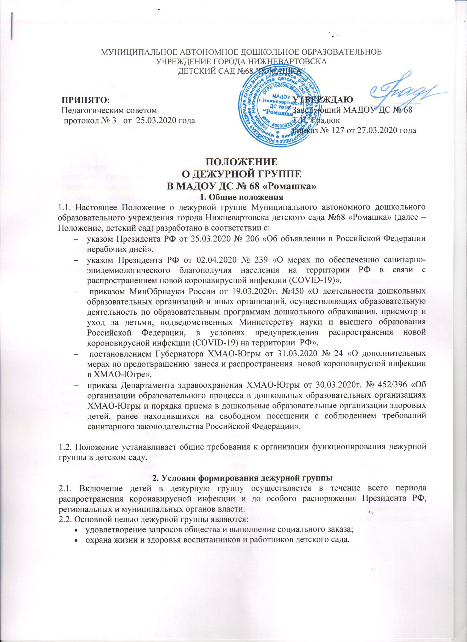
2.3. В дежурную группу включаются воспитанники детского сада, оба родителя (законных представителя) или единственный родитель (законный представителю) которых продолжают трудовую деятельность в организациях, перечисленных в пунктах 4-8 указа Президента РФ от 02.04.2020 № 239 «О мерах по обеспечению санитарно-эпидемиологического благополучия населения на территории РФ в связи с распространением новой коронавирусной инфекции (COVID-19)» (далее – Указ Президента № 239) , а также нормативно-правовых актах региональных и муниципальных органов власти, касающиеся организации работы организаций в период распространения коронавирусной инфекции.
3. Порядок приема в дежурную группу
3.1. Прием воспитанников в дежурную группу осуществляется на основании заявлений родителей (законных представителей) воспитанников и справки с места работы родителей (законных представителей), подтверждающей необходимость нахождения работника по месту трудовой деятельности, оформленной в свободной форме, а также пропуска, утвержденного муниципальными органами власти. Ответственность за достоверность, предоставленных сведений несут родители (законные представители) и должностные лица, выдавшие справку и пропуск. Заявление и документы родители (законные представители) вправе подать в детский сад любым доступным способом, в том числе с использованием информационно-телекоммуникационной сети «Интернет».
3.2. Во включении в дежурную группу может быть отказано в случае, если:
- один из родителей или единственный родитель (законный представитель) воспитанника не являются работниками, на которых не распространяется действие Указа Президента № 239 и иных нормативно-правовых актов, изданных региональными и муниципальными органами власти, касающиеся организации работы организаций в период распространения коронавирусной инфекции;
- родители не предоставят в детский сад документы, указанные в пункте 3.1 настоящего Положения;
- родители заранее не предупредили о выходе ребенка в детский сад, за 1 день, для постановки ребенка на питание.
3.3. Ответ родителям (законным представителям) о принятии ребенка в дежурную группу или отказе от принятия в нее направляется ответственным специалистом детского сада устно по телефону или по телекоммуникационным каналам связи в течение 1 рабочего дня после обращения родителей в детский сад.
4. Порядок функционирования дежурной группы
4.1. Дежурная группа формируются приказом заведующего детского сада. Количество дежурных групп в детском саду определяется запросом (потребностью) родителей (законных представителей) и указывается в приказе заведующего детского сада.
4.2. Предельная наполняемость одной дежурной группы составляет не более 12 воспитанников и должна отвечать требованиям СанПиН 2.4.1.3049-13 «Санитарно-эпидемиологические требования к устройству, содержанию и организации режима работы дошкольных образовательных организаций» п.1.8, п.1.9
Список воспитанников дежурных групп утверждает заведующий детского сада.
4.3. Дежурная группа может быть сформирована по одновозрастному и разновозрастному принципу.
4.4. Дежурная группа функционируют по 5-дневной рабочей неделе с понедельника по пятницу (выходные дни – суббота и воскресенье) с 12-часовым пребыванием детей.
4.5. Ежедневный утренний прием воспитанников в дежурную группу осуществляется в соответствии с рекомендациями Роспотребнадзора, Минздрава и пунктом 11.2 СанПиН 2.4.1.3049-13: опрос родителей о состоянии здоровья детей, визуальный осмотр, термометрия.
4.6. Работниками детского сада ведется ежедневный учет посещения воспитанниками, поступающими в дежурные группы.
4.7. Воспитанники дежурной группы обеспечиваются питанием в соответствии с утвержденным меню.
4.8. Образовательная и воспитательная деятельность, присмотр и уход за детьми в дежурной группе осуществляется в соответствие с режимом дня, основной образовательной программой детского сада, действующими санитарно-эпидемиологическими правилами и нормами, с учетом возраста воспитанников.
4.9 Образовательная и воспитательная деятельность воспитанников дежурной группы осуществляется только в групповой ячейке, закрепленной за дежурной группой. Проведение занятий в музыкальном и физкультурном зале, а также прогулок на свежем воздухе для воспитанников дежурной группы не допускается.
4.10. Не допускается возможность пересечения и общения детей из разных дежурных групп.
4.11. При посещении ребенком дежурной группы обеспечивается повышенное соблюдение правил личной гигиены детьми и сотрудниками детского сада, включающее в себя: частое мытье рук с мылом, регулярное проветривание, влажную уборку, обязательную профилактическую дезинфекцию контактных поверхностей во всех помещениях.
4.12. Дежурная группа функционируют с учетом необходимых санитарно-гигиенических, противоэпидемических условий, а также соблюдения правил пожарной безопасности и антитеррористической защищенности.
5. Права участников дежурной группы
5.1. Работники детского сада, отвечающие за утренний прием вправе:
- не принимать в детский сад воспитанников с признаками катаральных явлений, явлений интоксикации, температурой, отклоняющейся от нормальной, иными признаками заболевания;
- интересоваться у родителя (законного представителя) о состоянии здоровья детей при проведении утреннего осмотра;
- вести мониторинг состоянии здоровья детей в течение всего времени пребывания в детском саду;
- проводить разъяснительную работу с родителями (законными представителями) воспитанников о соблюдении правил личной гигиены и профилактике инфекционных заболеваний.
5.2. Родители (законные представители) воспитанников, вправе:
- интересоваться проведением образовательной и воспитательной деятельности, присмотром и уходом в период нахождения ребенка в детском саду;
- получать информацию от работников детского сада о состоянии здоровья своего ребенка.

6. Порядок прекращения работы дежурной группы
6.1. Функционирование дежурной группы прекращает (приостанавливает) приказом заведующий детского сада, в случае отсутствия запроса родителей (законных представителей) воспитанников, положительных изменений эпидемиологической ситуации в регионе, на основании нормативно-правовых актов региональных и муниципальных органов власти.

